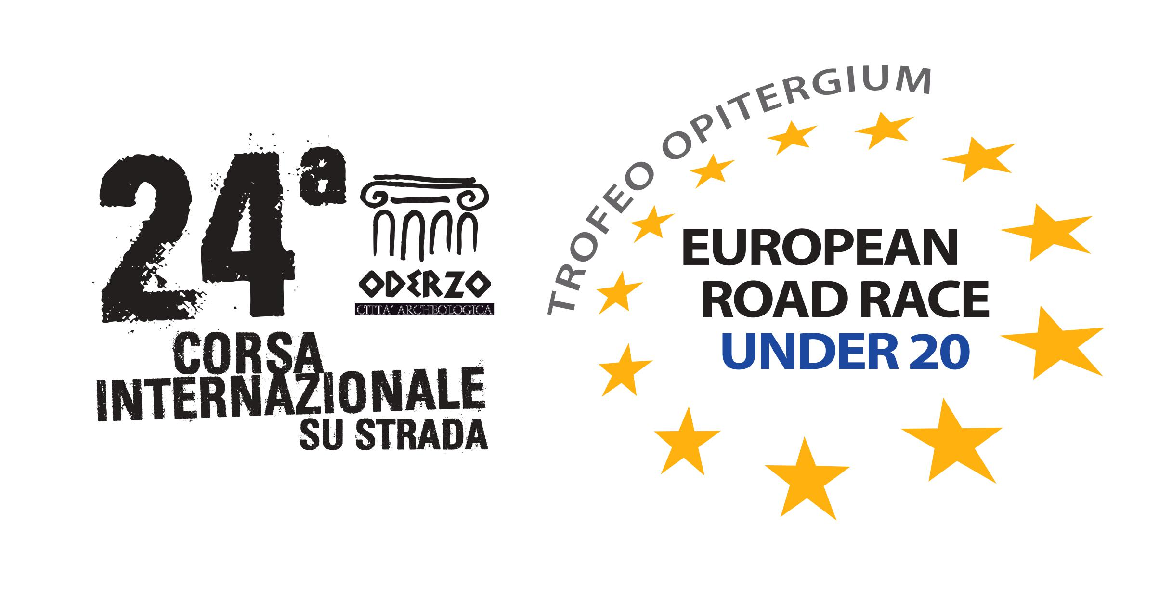
Comunicato Stampa
16 NAZIONALI IN PASSERELLA A ODERZO IL 1° MAGGIO
Definito il quadro dei team in gara nel Trofeo Opitergium - European Road Race Under 20. Lunedì la presentazione della rassegna, che sarà abbinata alla 24^ Corsa Internazionale Città Archeologica. Una giornata di grande atletica tra i campioni di oggi e quelli di domani
Oderzo (Treviso), 12 aprile 2019 – Una fetta d’Europa nel cuore di Oderzo. A poco meno di tre settimane dal 1° maggio, l’elenco delle Nazionali iscritte al Trofeo Opitergium - European Road Race Under 20, è ormai definitivo: ben 16 le squadre annunciate al via della terza edizione della rassegna di corsa su strada organizzata dalla Nuova Atletica Tre Comuni.
Le ultime adesioni, in ordine di tempo, riguardano Danimarca, Ucraina e Moldavia. L’elenco completo dei team in lizza sul veloce circuito attorno a Piazza Grande comprende così quattro delle cinque nazioni del G5 dell’atletica continentale - Italia, Francia, Inghilterra e Spagna - alle quali vanno aggiunte, in rigoroso ordine alfabetico, Armenia, Danimarca, Grecia, Macedonia, Moldavia, Polonia, Repubblica Ceca, Romania, Slovacchia, Slovenia, Svezia e Ucraina.
Il Trofeo Opitergium – European Road Race Under 20 è nato nel 2017 con l’obiettivo di creare un’occasione di confronto e di crescita tecnica tra i giovani talenti del mezzofondo continentale. La prima edizione, due anni fa, ha visto al via sette nazioni, in maggioranza dell’Est europeo. Nel 2018 il numero dei team partecipanti è cresciuto a 12 e la rassegna si è aperta a gran parte del continente. Ora un nuovo impulso, con un più ampio coinvolgimento di Paesi che guidano il movimento dell’atletica europea.
Il Trofeo Opitergium – European Road Race Under 20 prevede una gara di 5 chilometri per le donne e di 10 chilometri per gli uomini. Sarà una grande sfida sportiva, ma anche l’occasione per far incontrare giovani di tutta Europa in un territorio, come quello veneto, ricco di tesori storici ed artistici.
La rassegna per Nazionali aprirà il pomeriggio del 1° maggio a Oderzo. Sarà il ricco prologo della 24^ corsa internazionale “Città Archeologica”, la gara dei campioni che nel 2018 ha incoronato il norvegese Sondre Moen (arrivato nella Marca da detentore della miglior prestazione europea sulla maratona) e la romena Roxana Birca.
La presentazione della 24^ corsa internazionale “Città Archeologica” e del Trofeo Opitergium - European Road Race Under 20 si terrà lunedì 15 aprile, alle 20.30, nella Sala Anfore del museo archeologico “Eno Bellis”. Nell’occasione saranno ufficializzati i protagonisti e il programma dell’evento che riempirà la giornata del 1° maggio a Oderzo.
24^ CORSA INTERNAZIONALE
ODERZO CITTA’ ARCHEOLOGICA
3° TROFEO OPITERGIUM -
EUROPEAN ROAD RACE U20
Ufficio Stampa
Mauro Ferraro
T. +39 338 2103931

